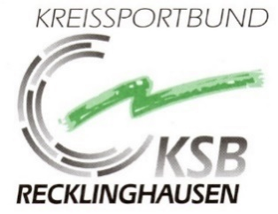

Anmeldeformular Übungsleitertreff Dorsten 2018

Name:

Vorname:

Adresse:

E-Mail:

Telefon:

Anmeldeformular einfach per E-Mail bis zum 15.11.2018 an info@stadtsportverband-dorsten.de senden.
Bei Fragen könnt Ihr euch auch gerne unter 02362 - 663891
(Mo u. Do vormittags) bei Andrea Terboven melden.

